
ANEXO Nº 28

INFORME TECNICO DE BAJA DE BIENES MUEBLES
Nº -2026-SEDE UGEL CHURCAMPA

DEL : Prof. Sheiros Anthony Salas Yllesca
Responsable de Control Patrimonial
AL : Lic. Adm. Rossill Quispe Huaman
Presidente de la Comisión de Inventario 2026

PROCEDIMIENTO DE:
ALTA
BAJA | X

I.- DATOS GENERALES

I.E. : SEDE UGEL CHURCAMPA
Localidad : CHURCAMPA
Distrito : CHURCAMPA

II.- CAUSALES PARA LA BAJA

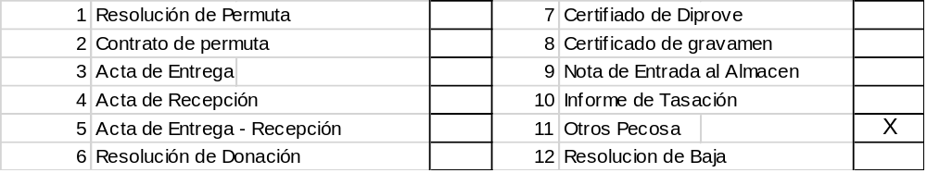
III.- BASE LEGAL
- Ley N° 29151, Ley General del Sistema Nacional de Bienes Estatales, Aprobada con su Reglamento General N° 154-2001-EF, Modificatorias D.S. N° 107-2003-EF, N° 042-2006-EF, N° 064-2006-EF, N° 018-2007-VIVIENDA, y el N° 007-2008-VIVIENDA(Vigente).
- Resolución Ministerial Nº 126-2007-VIVIENDA, que aprobó el Reglamento Nacional de Tasaciones de los Bienes Patrimoniales.
- Directiva N° 004-2002/SBN, aprobada mediante la Resolución N° 021-2002/SBN, que regula los Procedimientos para el “Alta y la Baja de los Bienes Muebles de Propiedad Estatal y su Recepción por la Superintendencia de Bienes Nacionales”.
- Ley Nº 27444, Ley del Procedimiento Administrativo General.
- Resolución de Contraloría Nº 528-2005-CG, que aprobó el “Ejercicio del Control Preventivo por los Órganos de Control Institucional”.
- Resolución de Contraloría Nº 320-2006-CG, que aprobó las “Normas Técnicas de Control Interno para el Sector Público”.
- Directiva N° 0006-2021-EF/54.01, “Directiva para la Gestión de Bienes Muebles Patrimoniales en el Marco del Sistema Nacional de Abastecimiento”, Aprobado mediante Resolución Directoral N° 0015-2021-EF/54.01,

IV.- ANTECEDENTES

Son bienes que fueron adquiridos para el trabajo administrativo de la Sede de la UGEL Churcampa, cuyos bienes a la fecha se encuentra en estado de chatarra y obsolescencia técnica.

V.- DESCRIPCION DE LOS BIENES MUEBLES.
Se detalla según Anexo.

Para el caso del procedimiento de Baja o para una causal de baja no tipificada

Valor (S/.) | S/. 33.00
Causal de Baja | Chatarra / Obsolescencia Técnica

VI.- ANALISIS.

Costo - Beneficio del bien.
Documentación (informes y otros).
Perjuicios que causa el Bien en la institución.

VII.- CONCLUSIONES Y RECOMENDCIONES.

Conclusiones:
1.-Realizar Baja del bien.
2.-Registrar en el SINABIP y sistemas administrativos que correspondan.
3.-Retirar del Inventario de la Institución.

Recomendaciones:
- …………………………

Churcampa,

